**Уважаемые жители и гости ст. Евсино!**

**Для перехода через железнодорожные пути просьба воспользоваться переходным настилом, расположенным на 72км 6пк (400м в стороны станции Ложок). Проход к данному настилу осуществляется по улице Вокзальная.**

**Условные обозначения:**

**– Ваше место нахождения;**



** – маршрут следования;**

 **– переходной настил.**

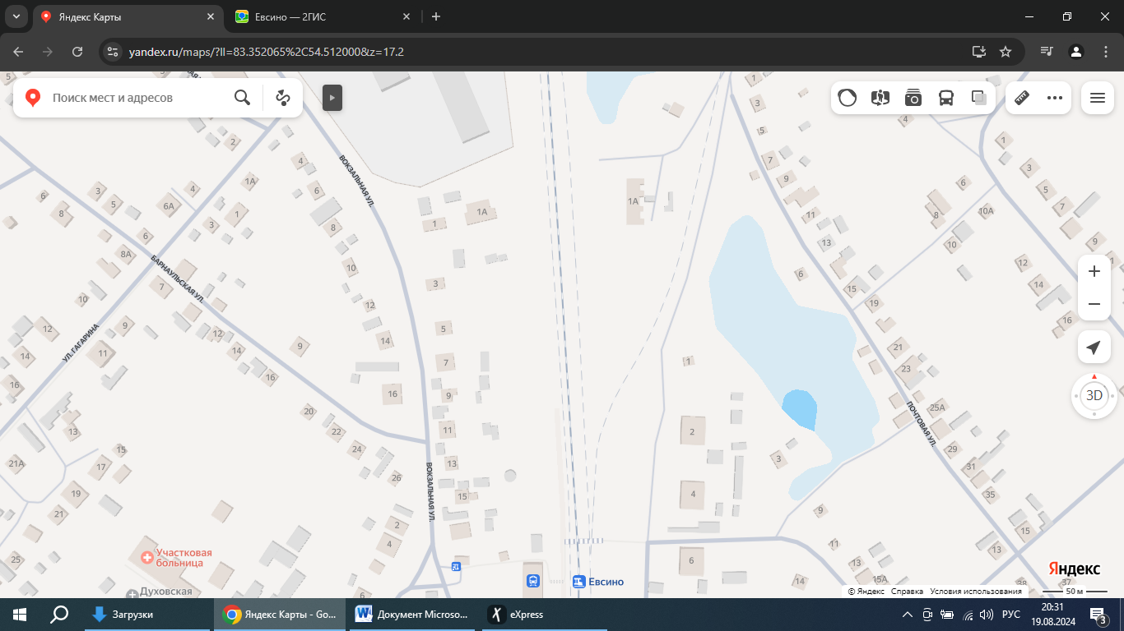

**Уважаемые жители и гости ст. Евсино!**

**Для перехода через железнодорожные пути просьба воспользоваться переходным настилом, расположенным на 72км 6пк (400м в стороны станции Ложок). Проход к данному настилу осуществляется по улице Линейная.**

**Условные обозначения:**

** – Ваше место нахождения;**

** – маршрут следования;**

 **– переходной настил.**



**Уважаемые жители и гости ст. Евсино!**

**Для перехода через железнодорожные пути просьба воспользоваться переходным настилом, расположенным на 72км 6пк (400м в стороны станции Ложок). Проход к данному настилу осуществляется по улице Вокзальная.**

**Условные обозначения:**

** – Ваше место нахождения;**

** – маршрут следования;**

 **– переходной настил.**

